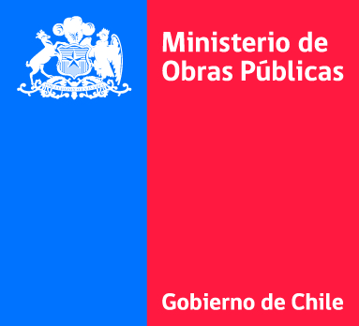

**AVANCE GASTO DE GLOSAS PRESUPUESTARIAS**

**AÑO 2021**

**AGUA POTABLE RURAL**

**Glosa 02**

La administración del programa y su ejecución presupuestaria será efectuada e informada mensualmente por la Dirección de Obras Hidráulicas. Se adjunta informe

**Glosa 05:**







Respecto a la comunicación a los Gobiernos Regionales del monto de los recursos disponibles para el año 2020, estas fueron informadas, por oficio del Ministro de Obras Públicas con fecha 13.01.21.

En cuanto a la resolución de los Consejos Regionales, respecto a la distribución de los recursos disponibles, se ha decretado de acuerdo a las disposiciones legales vigentes.

La ejecución de los proyectos de Conservación se rigen, por el tope máximo establecido en la Ley.

**Glosa 08:**

Se adjunta informe

**Glosa 10:**

Se adjunta minuta Cronograma SSSD.

**Glosa 11:**

Se adjunta las inversiones, estudios y proyectos para la captación de fuentes, construcción, extensión y modificación de sistemas de Agua Potable Rural.

**Glosa 12:**

La Ley 20.998 entró en vigencia el 20 de noviembre de 2020. Con la creación de la Subdirección de Servicios Sanitarios Rurales, la Dirección de Obras Hidráulicas podrá invertir en iniciativas de inversión de recolección, tratamiento y disposición de aguas residuales, como también en el manejo de lodos. Sin embargo, para el año 2021 la Glosa Presupuestaria solo incluye inversión para la mantención de los actuales sistemas de evacuación y tratamiento de aguas servidas, por lo tanto dado el bajo nivel de inversión contemplado en este ámbito, por el momento no es posible generar programas y proyectos para cobertura de obras de saneamiento rural.